ПОЛЯРИЗАЦИЯ ДИЭЛЕКТРИКОВ

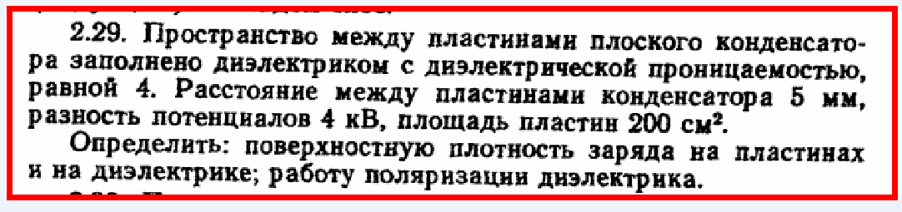

Решение. Электроёмкость конденсатора

$$C=\frac{ε_{0}εS}{d}$$

Где $ε_{0}=8,85*{10}^{-12}\frac{ф}{м}$– электрическая постоянная

Заряд на пластинах равен $Q= CU$

Поверхностная плотность зарядов на пластинах

$$σ=Q/S=\frac{CU}{S}=\frac{\frac{ε_{0}εS}{d}*U}{S}=\frac{ε_{0}εU}{d}=\frac{8,85*{10}^{-12}*4*4000}{0,005}=$$

$$=28,32*{10}^{-6}{Кл}/{м^{2}}=28,3{мкКл}/{м^{2}}$$

Напряжённость электрического поля в конденсаторе

$$E=\frac{U}{d}$$

Диэлектрическая проницаемость $ε=4$. Это означает, что поляризационные заряды создают поле, противодействующее внешнему и ослабляющие внешнее в 4 раза.

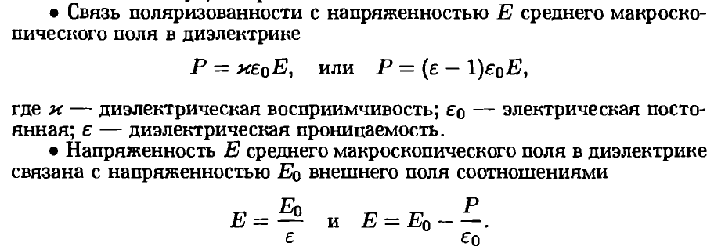

Поверхностная плотность зарядов на диэлектрике

$$σ^{'}=P=\left(ε-1\right)ε_{0}E=\left(ε-1\right)ε_{0}\frac{U}{d}=\left(4-1\right)*8,85*{10}^{-12}*\frac{4000}{0,005}=$$

$$=21,24*{10}^{-6}{Кл}/{м^{2}}=21,2{мкКл}/{м^{2}}$$

Работа по поляризации единицы объема диэлектрика равна:

$$A_{уд}=\frac{EP}{2}=\frac{1}{2}*\frac{U}{d}*\left(ε-1\right)ε_{0}\frac{U}{d}=\frac{\left(ε-1\right)ε_{0}}{2}{\left(\frac{U}{d}\right)}^{2}$$

Весь объём $V=Sd$

Тогда работа по поляризации всего диэлектрика равна:

$$A=A_{уд} V=\frac{\left(ε-1\right)ε_{0}}{2}{\left(\frac{U}{d}\right)}^{2}* Sd=\frac{\left(ε-1\right)ε_{0}{SU}^{2}}{2d}=$$

$$=\frac{\left(4-1\right)*8,85*{10}^{-12}*200*{10}^{-4}*{4000}^{2}}{2*0,005}=849,6*{10}^{-6}Дж=850мкДж$$

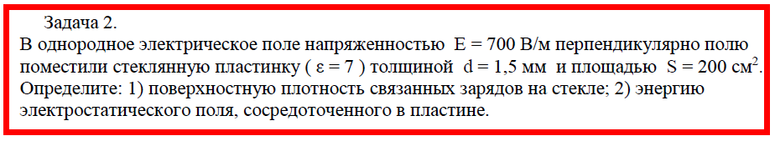

Решение. Напряжённость электрического поля в пластине

$$E=\frac{E_{0}}{ε}$$

Где $E_{0}-$ напряжённость электрического поля вне пластины

Модуль вектора электрического смещения

$$D= εε_{0}E=ε_{0}E+P$$

Поляризованность диэлектрика

$$P=\left(ε-1\right)ε_{0}E$$

где $ε_{0}=8,85*{10}^{-12}\frac{Ф}{м}-электрическая постоянная$

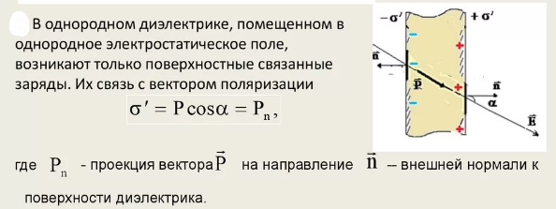

В нашем случае $α=0 \cos{α}=1$

Поверхностная плотность зарядов на диэлектрике

$$σ^{'}=P=\left(ε-1\right)ε_{0}E=\left(ε-1\right)ε_{0}*\frac{E_{0}}{ε}=\frac{E_{0}\left(ε-1\right)ε_{0}}{ε}=$$

$$=\frac{700*\left(7-1\right)*8,85*{10}^{-12}}{7}=5,3*{10}^{-9}\frac{Кл}{м^{2}}=5,3\frac{нКл}{м^{2}}$$

Тогда объёмная плотность энергии электрического поля в пластине

$$ω=\frac{W}{V}=\frac{εε_{0}E^{2}}{2}$$

Где $V=Sd-$ объём пластины

Энергия электрического поля в пластине

$$W=\frac{εε_{0}E^{2}}{2}* Sd=\frac{εε_{0}{\left(\frac{E_{0}}{ε}\right)}^{2}}{2}* Sd=\frac{ε_{0}{E_{0}}^{2}}{2ε}Sd =$$

$$=\frac{8,85*{10}^{-12}*{700}^{2}}{2*7}*200*{10}^{-4}*1,5*{10}^{-3}=9,29*{10}^{-12}Дж=9,29пДж$$

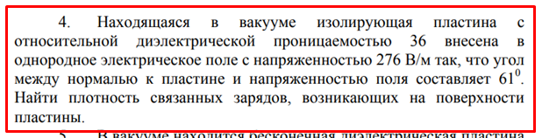

Решение. Напряжённость электрического поля в пластине

$$E=\frac{E_{0}}{ε}$$

Где $E_{0}-$ напряжённость электрического поля вне пластины

Поляризованность диэлектрика

$$P=\left(ε-1\right)ε_{0}E$$

где $ε_{0}=8,85*{10}^{-12}\frac{Ф}{м}-электрическая постоянная$



В нашем случае $α=61° \cos{α}=1$

Поверхностная плотность зарядов на диэлектрике

$$σ^{'}=P\cos{α}=\left(ε-1\right)ε_{0}E=\left(ε-1\right)ε_{0}*\frac{E_{0}}{ε}\cos{α}=\frac{E_{0}\left(ε-1\right)ε_{0}}{ε}\cos{α}=$$

$$=\frac{276*\left(36-1\right)*8,85*{10}^{-12}}{36}\cos{61°}=1,2*{10}^{-9}\frac{Кл}{м^{2}}=1,2\frac{нКл}{м^{2}}$$

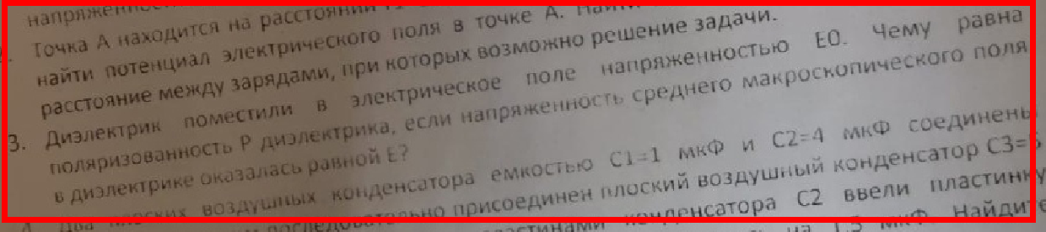

Решение.



Таким образом, поляризованность диэлектрика

$$P=ε_{0}\left(E_{0}-E\right)$$